Министерство образования Республики Беларусь
Оршанский колледж ВГУ имени П.М. Машерова

Отчет
по учебной практике по программированию
«Модуль 3. Работа с делегатами»

Выполнил учащийся Юнчиц Кирилл
3ПОИС24 30.09.2026г.

Проверил Ковалёв И. И.
2026г.

Орша, 2026

Модуль 3. Задания по делегатам.

Задание 3.1.
Выполнение.
Листинг 3.1.
using System;
using System.Globalization;

// Абстрактный базовый класс для всех геометрических фигур.
// Содержит абстрактный метод Area(), который обязаны реализовать наследники.
abstract class Shape
{
// Абстрактный метод вычисления площади фигуры.
// Не имеет реализации — каждая фигура вычисляет площадь по-своему.
public abstract double Area();
}

// Класс «Круг» — наследник Shape.
class Circ : Shape
{
private double r; // радиус круга

// Конструктор: принимает радиус и сохраняет его в поле
public Circ(double r) { this.r = r; }

// Переопределяем метод Area(): площадь круга = π * r²
public override double Area() { return Math.PI * r * r; }
}

// Класс «Прямоугольник» — наследник Shape.
class Rectang : Shape
{
private double w, h; // ширина и высота

// Конструктор: принимает ширину и высоту
public Rectang(double w, double h) { this.w = w; this.h = h; }

// Переопределяем метод Area(): площадь прямоугольника = ширина * высота
public override double Area() { return w * h; }
}

// Класс «Треугольник» — наследник Shape.
class Triang : Shape
{
private double a, b, c; // длины трёх сторон треугольника

// Конструктор: принимает три стороны
public Triang(double a, double b, double c) { this.a = a; this.b = b; this.c = c; }

// Переопределяем метод Area(): формула Герона
// p — полупериметр, площадь = √(p·(p-a)·(p-b)·(p-c))
public override double Area()
{
double p = (a + b + c) / 2;
return Math.Sqrt(p * (p - a) * (p - b) * (p - c));
}
}

// Объявление делегата, который ссылается на метод без параметров,
// возвращающий double. Подходит под сигнатуру метода Area().
delegate double AreaDelegate();

class Ex1
{
static void Main()
{
// Массив фигур разных типов — демонстрация полиморфизма.
// Все элементы приводятся к базовому типу Shape.
Shape[] shapes =
{
new Circ(10), // круг радиусом 10
new Rectang(5, 8), // прямоугольник 5×8
new Triang(5, 5, 8) // треугольник со сторонами 5, 5, 8
};

// Массив имён фигур для вывода (соответствует порядку в shapes)
string[] names = { "Круг", "Прямоугольник", "Треугольник" };

// Массив делегатов: каждый элемент будет ссылаться на метод Area()
// соответствующего объекта из массива shapes.
AreaDelegate[] calculators = new AreaDelegate[shapes.Length];

// Создание делегатов через групповую привязку методов (method group).
// shapes[i].Area — это ссылка на метод Area() конкретного объекта,
// то есть делегат «запоминает» нужный экземпляр.
for (int i = 0; i < shapes.Length; i++)
{
calculators[i] = shapes[i].Area;
}

// Вызов методов через делегаты и вывод площади с двумя знаками после запятой.
// Запись calculators[i]() означает: вызвать делегат и получить результат.
for (int i = 0; i < calculators.Length; i++)
{
Console.WriteLine($"{names[i]}: площадь = {calculators[i]():F2}");
}
}
}

Результат программы листинга 3.1 представлен на рисунке 3.1.
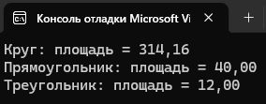
Рисунок 3.1 – Вычисление площади фигур

Задание 3.2.
Выполнение.
Листинг 3.2.
using System;

// Класс «Телефонные уведомления».
// Генерирует три вида событий: SMS, звонок, email.
class PhoneNotification
{
// События — точки оповещения. Action<string> — делегат,
// описывающий метод без возврата, принимающий одну строку.
public event Action<string> MessageReceived; // пришло SMS
public event Action<string> CallReceived; // входящий звонок
public event Action<string> EmailReceived; // пришло письмо

// Метод-имитация получения SMS.
public void SendMessage(string text)
{
Console.WriteLine($"\n[Уведомление] Сообщение: {text}");

// ?.Invoke — безопасный вызов: если подписчиков нет,
// ничего не произойдёт; иначе будут вызваны все обработчики.
MessageReceived?.Invoke(text);
}

// Метод-имитация получения письма.
public void SendEmail(string subject)
{
Console.WriteLine($"\n[Уведомление] Письмо: {subject}");
EmailReceived?.Invoke(subject);
}

// Метод-имитация входящего звонка.
public void SendCall(string from)
{
Console.WriteLine($"\n[Уведомление] Звонок: {from}");
CallReceived?.Invoke(from);
}
}

class Ex2
{
// Обработчик SMS. Метод соответствует делегату Action<string>:
// принимает строку, ничего не возвращает.
static void OnMessageReceived(string text)
{
Console.WriteLine($" → [SMS] Получено сообщение: \"{text}\"");
}

// Обработчик звонка.
static void OnCallReceived(string from)
{
Console.WriteLine($" [Звонок] Входящий вызов от: {from}");
}

// Обработчик email.
static void OnEmailReceived(string subject)
{
Console.WriteLine($" [Email] Новое письмо: \"{subject}\"");
}

// Дополнительный обработчик звонка — имитация журнала вызовов.
static void LogCall(string from)
{
Console.WriteLine($" [Журнал] Записан номер: {from}");
}

static void Main()
{
PhoneNotification phone = new PhoneNotification();

// ---- Подписка на события ----
// Оператор += присоединяет метод-обработчик к событию.
// Можно использовать как именованные методы (как здесь),
// так и лямбда-выражения.

phone.MessageReceived += OnMessageReceived; // подписали обработчик SMS
phone.CallReceived += OnCallReceived; // подписали обработчик звонка
phone.CallReceived += LogCall; // второй подписчик на то же событие
phone.EmailReceived += OnEmailReceived; // подписали обработчик email

// Можно также подписаться через лямбда-выражение — компактнее:
phone.MessageReceived += text =>
Console.WriteLine($" [Лог SMS] Длина сообщения: {text.Length} символов");

// ---- Инициируем события ----
// Теперь при каждом вызове SendXxx сработают все подписанные обработчики.

phone.SendMessage("Привет! Как дела в колледже?");
phone.SendCall("+375 (33) 333-33-33");
phone.SendEmail("Кураторский час в 15:00");

// ---- Пример отписки ----
// Оператор -= удаляет обработчик из списка подписчиков события.
// После этого LogCall больше не будет вызываться при звонках.
Console.WriteLine("\n--- Отписываем LogCall от CallReceived ---");
phone.CallReceived -= LogCall;

phone.SendCall("+375 (29) 111-22-33"); // LogCall уже не сработает
}
}

Результат программы листинга 3.2 представлен на рисунке 3.2.
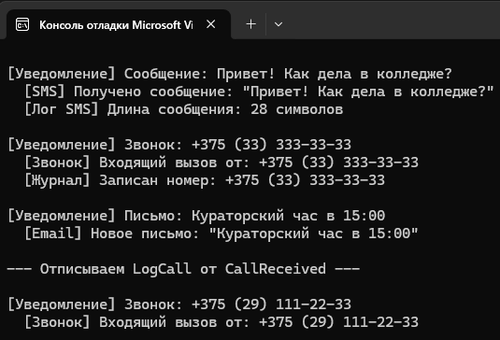
Рисунок 3.2 – События

Задание 3.3.
Выполнение.
Листинг 3.3.
using System;

// Делегат для обработчика задачи: принимает название, ничего не возвращает.
delegate void TaskHandler(string taskName);

class Ex3
{
// Обработчик №1: уведомление о выполнении.
static void SendNotification(string taskName)
{
Console.WriteLine($"Уведомление: задача {taskName} выполнена!");
}

// Обработчик №2: запись в журнал с отметкой времени.
static void WriteLog(string taskName)
{
Console.WriteLine($"Журнал: [{DateTime.Now:HH:mm:ss}] {taskName} -- ОК");
}

// Обработчик №3: имитация отправки email.
static void SendEmail(string taskName)
{
Console.WriteLine($"Почта: задача {taskName} -- отправлена по почте!");
}

static void Main()
{
// Параллельные массивы: taskNames[i] — задача, handlers[i] — её обработчик.
string[] taskNames = new string[15];
TaskHandler[] handlers = new TaskHandler[15];
int count = 0; // количество добавленных задач

while (true)
{
Console.WriteLine("\n=== МЕНЕДЖЕР ЗАДАЧ ===");
Console.WriteLine("1. Добавить задачу");
Console.WriteLine("2. Выполнить все задачи");
Console.WriteLine("3. Выход");
Console.Write("Выбор: ");
int choice = int.Parse(Console.ReadLine());

switch (choice)
{
// ---------- Добавление задачи ----------
case 1:
// Проверка переполнения массива.
if (count >= 15)
{
Console.WriteLine("Список задач выполнен!");
break;
}
Console.Write("Название задачи: ");
string name = Console.ReadLine();

Console.WriteLine("Выберите обработчик:");
Console.WriteLine(" 1 — Отправить уведомление");
Console.WriteLine(" 2 — Записать в журнал");
Console.WriteLine(" 3 — Отправить email");
Console.Write("Выбор: ");
int h = int.Parse(Console.ReadLine());

TaskHandler handler = null;

// Выбор делегата через switch.
switch (h)
{
case 1:
handler = SendNotification;
break;
case 2:
handler = WriteLog;
break;
case 3:
handler = SendEmail;
break;
default:
Console.WriteLine("Неверный выбор обработчика.");
break;
}

// Сохраняем задачу и её обработчик, если выбор корректен.
if (handler != null)
{
taskNames[count] = name;
handlers[count] = handler;
count++;
Console.WriteLine($"Задача «{name}» добавлена");
}
break;

// ---------- Выполнение всех задач ----------
case 2:
if (count == 0)
{
Console.WriteLine("Задач нет.");
break;
}

Console.WriteLine("\n--- Выполнение задач ---");
for (int i = 0; i < count; i++)
{
Console.WriteLine($"Задача «{taskNames[i]}»:");
handlers[i](taskNames[i]); // вызов делегата
}
break;

// ---------- Выход ----------
case 3:
Console.WriteLine("Выход.");
return;

default:
Console.WriteLine("Неверный пункт меню.");
break;
}
}
}
}

Результат программы листинга 3.3 представлен на рисунке 3.3.
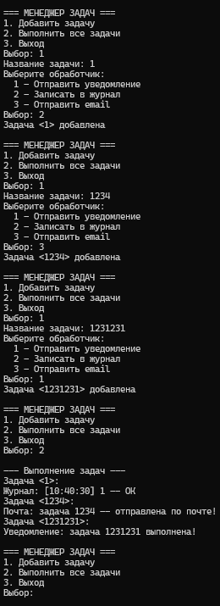
Рисунок 3.3 – Управление задачами делегатами

Задание 3.4.
Выполнение.
Листинг 3.4.
using System;

// Делегат-фильтр: принимает строку, возвращает true/false (подходит ли элемент).
delegate bool DataFilter(string item);

class Ex4
{
static void Main()
{
// Исходный набор данных — строки формата «дата: описание».
string[] data = {
"14.02.2025: Совещание с клиентом",
"20.12.2024: Отчёт по продажам",
"08.03.2025: Презентация продукта",
"15.01.2025: Планирование бюджета",
"14.02.2025: Отчёт по маркетингу",
"10.11.2024: Анализ конкурентов"
};

// Вывод исходных данных.
Console.WriteLine("=== ИСХОДНЫЕ ДАННЫЕ ===");
for (int i = 0; i < data.Length; i++)
Console.WriteLine($" {data[i]}");

while (true)
{
Console.WriteLine("\n=== ВЫБОР ФИЛЬТРА ===");
Console.WriteLine("1. По ключевому слову");
Console.WriteLine("2. По дате (ДД.ММ.ГГГГ)");
Console.WriteLine("3. По длине строки");
Console.WriteLine("4. Выход");
Console.Write("Выбор: ");

// Безопасный ввод номера пункта меню.
int choice;
if (!int.TryParse(Console.ReadLine(), out choice))
{
Console.WriteLine("Ошибка: введите число.");
continue;
}

if (choice == 4)
{
Console.WriteLine("Выход.");
break;
}

DataFilter filter = null; // переменная-делегат для выбранного фильтра

switch (choice)
{
// Фильтр по ключевому слову (без учёта регистра).
case 1:
Console.Write("Ключевое слово: ");
string keyword = Console.ReadLine();
filter = item => item.ToLower().Contains(keyword.ToLower());
break;

// Фильтр по дате: строка должна начинаться с введённой даты.
case 2:
Console.Write("Дата (ДД.ММ.ГГГГ): ");
string date = Console.ReadLine();
filter = item => item.StartsWith(date);
break;

// Фильтр по минимальной длине строки.
case 3:
Console.Write("Минимальная длина: ");
int minLength;
while (!int.TryParse(Console.ReadLine(), out minLength))
{
Console.Write("Ошибка! Введите число: ");
}
filter = item => item.Length >= minLength;
break;

default:
Console.WriteLine("Неверный пункт меню.");
continue; // возвращаемся в начало while
}

// Применяем выбранный фильтр ко всем элементам массива.
Console.WriteLine("\n--- Результат фильтрации ---");
int found = 0; // счётчик подходящих элементов

for (int i = 0; i < data.Length; i++)
{
if (filter(data[i])) // вызов делегата для текущего элемента
{
Console.WriteLine($"OK -- {data[i]}");
found++;
}
}

if (found == 0)
Console.WriteLine(" Ничего не найдено.");
else
Console.WriteLine($"\nВсего найдено: {found}");

// Пауза, чтобы пользователь успел прочитать результат.
Console.WriteLine("\nНажмите Enter, чтобы вернуться в меню...");
Console.ReadLine();
}
}
}

Результат программы листинга 3.4 представлен на рисунке 3.4.
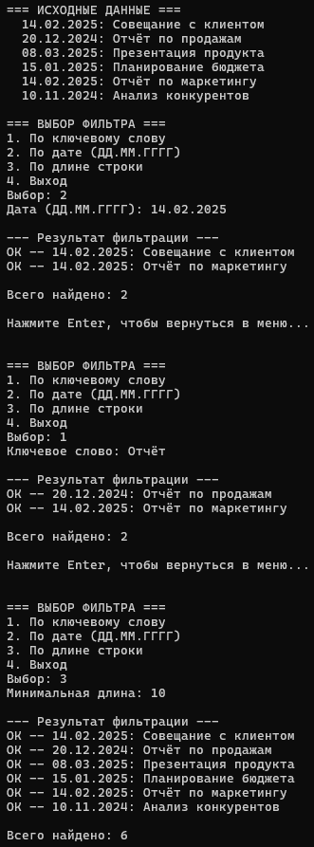
Рисунок 3.4 – Фильтрация данных

Задание 3.5.
Выполнение.
Листинг 3.5.
using System;

// Делегат для метода сортировки: принимает массив int[], ничего не возвращает.
// Любой метод с такой сигнатурой подойдёт (пузырёк, вставки, выбор и т.д.).
delegate void SortMethod(int[] array);

class Ex5
{
// Сортировка пузырьком: соседние элементы меняются местами, если стоят не по порядку.
// Внешний цикл — количество проходов, внутренний — сравнения в текущем проходе.
static void BubbleSort(int[] array)
{
for (int i = 0; i < array.Length - 1; i++)
{
for (int j = 0; j < array.Length - 1 - i; j++)
{
if (array[j] > array[j + 1])
{
// Обмен двух соседних элементов.
int temp = array[j];
array[j] = array[j + 1];
array[j + 1] = temp;
}
}
}
}

// Вывод массива в одну строку через пробел.
static void PrintArray(int[] array)
{
for (int i = 0; i < array.Length; i++)
Console.Write(array[i] + " ");
Console.WriteLine();
}

static void Main()
{
// Запрос размера массива.
Console.Write("Введите размер массива N: ");
int n = int.Parse(Console.ReadLine());

// Создание массива и генератора случайных чисел.
int[] array = new int[n];
Random random = new Random();

// Заполнение случайными числами от 1 до 99.
for (int i = 0; i < n; i++)
array[i] = random.Next(1, 100);

// Показ исходного массива.
Console.WriteLine("\n=== ИСХОДНЫЙ МАССИВ ===");
PrintArray(array);

while (true)
{
Console.WriteLine("\n=== МЕНЮ ===");
Console.WriteLine("1. Сортировать пузырьком");
Console.WriteLine("2. Вывести массив");
Console.WriteLine("3. Выход");
Console.Write("Выбор: ");

// Безопасный ввод номера пункта меню.
int choice;
if (!int.TryParse(Console.ReadLine(), out choice))
{
Console.WriteLine("Ошибка: введите число.");
continue;
}

if (choice == 3)
{
Console.WriteLine("Выход.");
break;
}

// Переменная-делегат: сюда будет сохранён выбранный метод сортировки.
SortMethod sort = null;
string methodName = ""; // название для вывода

switch (choice)
{
// Выбор сортировки пузырьком.
case 1:
sort = BubbleSort; // присваиваем метод делегату
methodName = "Сортировка пузырьком";
break;

// Пункт 2 — просто показать текущий массив и вернуться в меню.
case 2:
Console.WriteLine("\nТекущий массив:");
PrintArray(array);
Console.WriteLine("\nНажмите Enter...");
Console.ReadLine();
continue; // возвращаемся в начало while

default:
Console.WriteLine("Неверный пункт меню.");
continue;
}

// Замер времени выполнения сортировки.
DateTime start = DateTime.Now;
sort(array); // вызов метода через делегат
DateTime end = DateTime.Now;

// Разница во времени в миллисекундах.
double ms = (end - start).TotalMilliseconds;

// Вывод результата и затраченного времени.
Console.WriteLine($"\n--- {methodName} ---");
Console.WriteLine("Отсортированный массив:");
PrintArray(array);
Console.WriteLine($"Время выполнения: {ms:F4} мс");

Console.WriteLine("\nНажмите Enter, чтобы вернуться в меню...");
Console.ReadLine();
}
}
}

Результат программы листинга 3.5 представлен на рисунке 3.5.
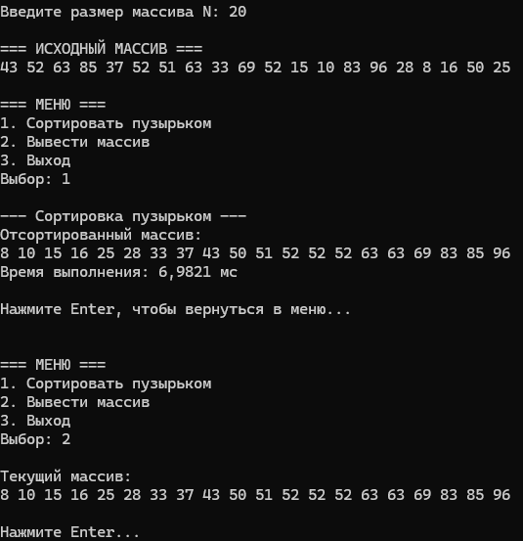
Рисунок 3.5 – Сортировка массива

Ссылка на GitHub-репозиторий:
https://github.com/yyunich/practic.git

